**VISOKA ŠKOLA STRUKOVNIH STUDIJA ZA INFORMACIONE TEHNOLOGIJE**



**Internet programerski alati**

Projekat  
**Web aplikacija za praćenje poslovanja ketering servisa u Java EE okruženju**

|  |  |
| --- | --- |
| Predmetni nastavnik: Svetlana Jevremović | Student: Bojana Čakmak 381/15 |

**Beograd,  
april, 2018.**

**Sadržaj**

1.Verbalni opis modela.......................................................................................................3

2.Dijagrami slučaja korišćenja (Use case)............................................................................4

2.1 Slučaj korišćenja klijenta.....................................................................................4

2.2 Slučaj korišćenja administratora..........................................................................6

2.3 Slučaj korišćenja šefa kuhinje..............................................................................7

2.4 Slučaj korišćenja glavnog menadzera..................................................................8

2.5 Slučaj korišćenja šefa poslovnice........................................................................9

3.Dijagram klasa..............................................................................................................10

4.Dijagrami sekvenci........................................................................................................11

4.1 Dijagram sekvenci klijenta.................................................................................11

4.2 Dijagram sekvenci administratora.......................................................................12

4.3 Dijagram sekvenci šefa kuhinje..........................................................................12

4.4 Dijagram sekvenci glavnog menadzera...............................................................13

4.5 Dijagram sekvenci šefa poslovnice.....................................................................13

5.Prikaz aplikacije............................................................................................................14

6.Prikaz baze podataka.....................................................................................................19

6.Zaključak.....................................................................................................................20

7.Literatura.....................................................................................................................20

**1.Verbalni opis modela**

Ketering služba ima više poslovnica i kuhinja za pripremu robe za isporuku. Učesnici u ovom sistemu su administrator, glavni menadžer, šef poslovnice koji prima porudžbine, šef kuhinje i klijent.

Administrator ima mogućnost ubacivanja korisnika u sistem, brisanje i izmenu korisnika u sistemu.

Glavni menadžer, šef poslovnice, šef kuhinje i klijenti moraju da se uloguju da bi mogli da izvrše promene u sistemu. Glavni menadžer može da pregleda reklamacije i briše ih.

Šef poslovnice ima mogućnost da pregleda porudžbine i da ih briše.

Šef kuhinje može da ubacuje novi proizvod u sistem, a takođe može da obriše proizvod iz sistema.

Mogućnost klijenta je da se registruje ukoliko nema svoj nalog ili ga administrator nije sam ubacio u sistem. On takođe može da pregleda proizvode koji su u ponudi i da vrši porudžbine. Ukoliko ima potrebe može i da izvrši reklamaciju na neku svoju porudžbinu.

Početna strana aplikacije sadrži formu za prijavu na sistem. U zavisnosti od korisničkog imena određeni korisnici imaju pristup razlicitim podacima i imaju određene privilegije u skladu sa zaduženjima. Korisnik se može registrovati ukoliko njegovi podaci nisu u bazi podataka.

**2.Dijagrami slučaja korišćenja (Use case)**

**2.1 Slučaj korišćenja Klijenta**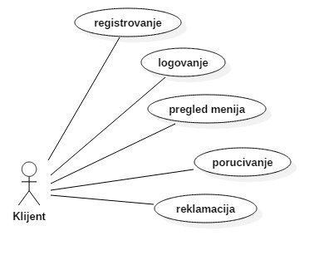

Slika 1. Use Case: Klijent

Nakon uspešnog logovanja klijentu se prikazuje:

1. Pregled menija
2. Reklamacija
3. Pregled korpe

2.1.1 Pregled menija

Prikazana je lista proizvoda sa njihovim podacima: Id proizvoda, ime, cena,kategorija i zalihe. Klijent ima mogućnost da bira količinu za svaki proizvod. Pored svakog proizvoda u tabeli nalazi se dugme za dodavanje u korpu. Klikom na dugme, prikazuje se uspešnost dodavanja proizvoda u korpu, a klijent idalje ostaje na formi i u mogućnosti je da dodaje nove proizvode.

2.1.2.Reklamacija

Klikom na link za reklamaciju, klijentu se prikazuje forma gde treba da upise svoj broj telefona i opis reklamacije. Klikom da dugme reklamacija se upisuje u bazu,a glavni menadzer ima pristup svim reklamacijama. Na formi je prikazan i link ka meniju i za odjavu.

2.1.3.Pregled korpe

Klikom na link Korpa, prikazuje se lista izabranih proizvoda. Pored svakog proizvoda nalazi se link za brisanje proizvoda iz korpe. Ispod tabele sa proizvodima prikazana su polja gde klijent treba da upiše dodatne informacije narudzbenice: Datum, adresa dostave, broj telefona, i prikazano je polje u kome pise ukupna cena.

**2.2 Slučaj korišćenja Administratora**

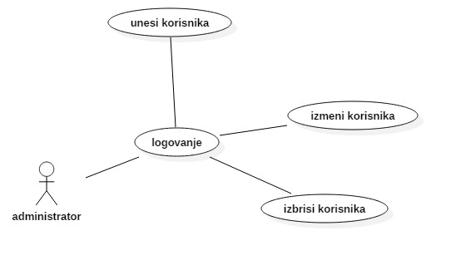

Slika 2. Use Case administratora

Nakon uspešnog logovanja administratoru se prikazuje forma liste korisnika gde on može da izvrši sledeće:

1. Unos novog korisnika
2. Izmenu korisnika
3. Brisanje korisnika

2.2.1. Unos korisnika

Da bi uneo novog korisnika administrator mora da unese sledeće podatke: Id, ime i prezime, telefon, email, username i password. Klikom na dugme vrši se dodavanje koje se vidi na formi i prikazuje se poruka o uspešnosti.

**2.3 Slučaj korišćenja šefa kuhinje**

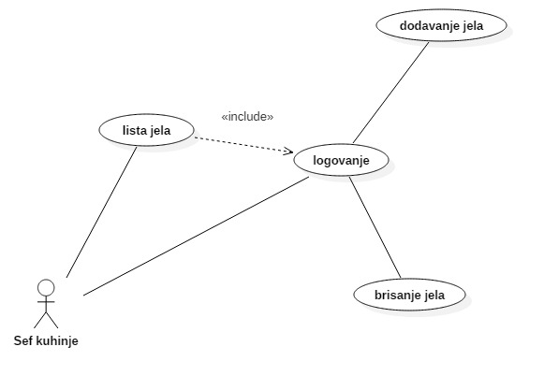

Slika 3. Use Case šefa kuhinje

Nakon uspešnog logovanja šefu kuhinje se prikazuje forma liste jela gde on može da izvrši sledeće:

1. Unos novog jela
2. Brisanje jela

2.3.1. Unos korisnika

Da bi uneo novog korisnika šef kuhinje mora da unese sledeće podatke: naziv jela, cenu, kategoriju i zalihe. Postoje dve kategorije jela: Slatko i Slano, klikom na dugme vrši se dodavanje koje se vidi na formi i prikazuje se poruka o uspešnosti.

**2.4 Slučaj korišćenja glavnog menadzera**

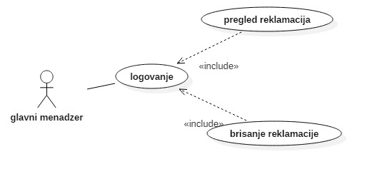

Slika 4. Use Case glavnog menadzera

Nakon uspešnog logovanja glavnom menadzeru se prikazuje forma liste reklamecija gde on može da izvrši sledeće:

1. Brisanje reklamecija

**2.5 Slučaj korišćenja šefa poslovnice**

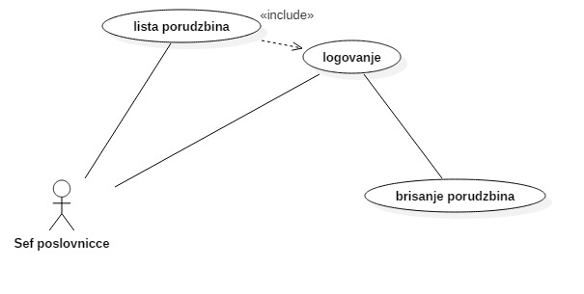

Slika 5. Use Case šefa poslovnice

Nakon uspešnog logovanja šefu poslovnice se prikazuje forma liste porudzbina gde on može da izvrši sledeće:

1. Brisanje porudzbine

**3.Dijagram klasa**

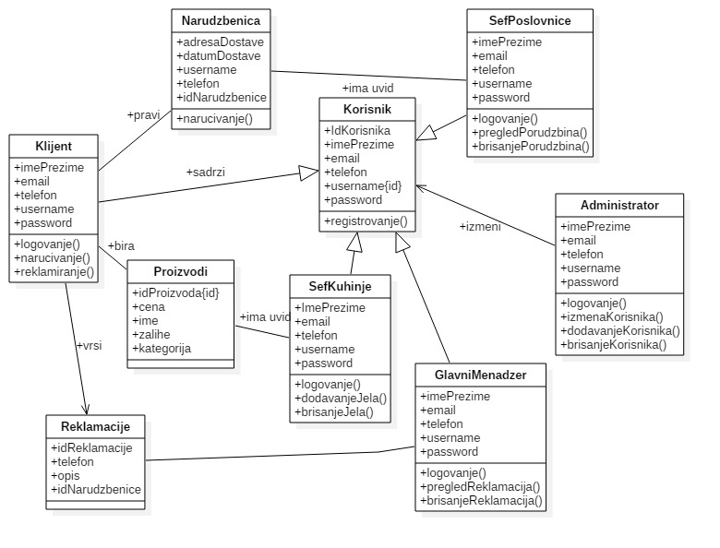

Slika 6. Dijagram klasa sistema

**4.Dijagrami sekvenci**

**4.1 Dijagram sekvenci klijenta**

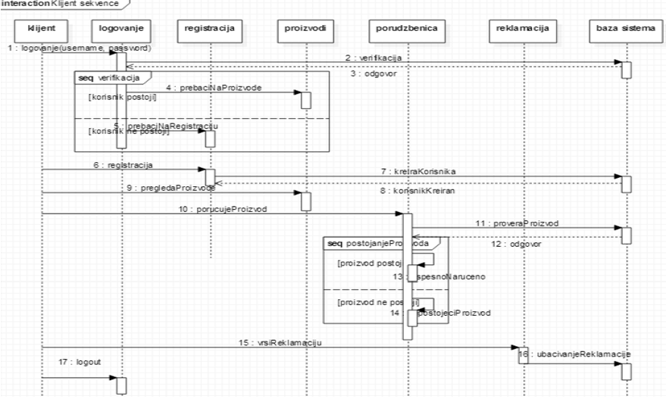

Slika 7. Dijagram sekvenci klijenta

**4.2 Dijagram sekvenci administratora**

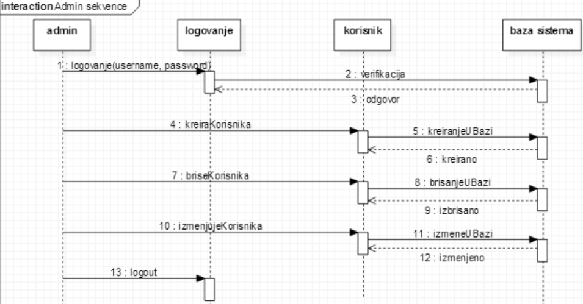

Slika 8. Dijagram sekvenci administratora

**4.3 Dijagram sekvenci šefa kuhinje**

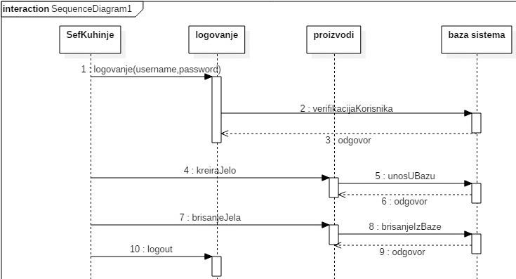

Slika 9. Dijagram sekvence šefa kuhinje

**4.4 Dijagram sekvenci glavnog menadzera**

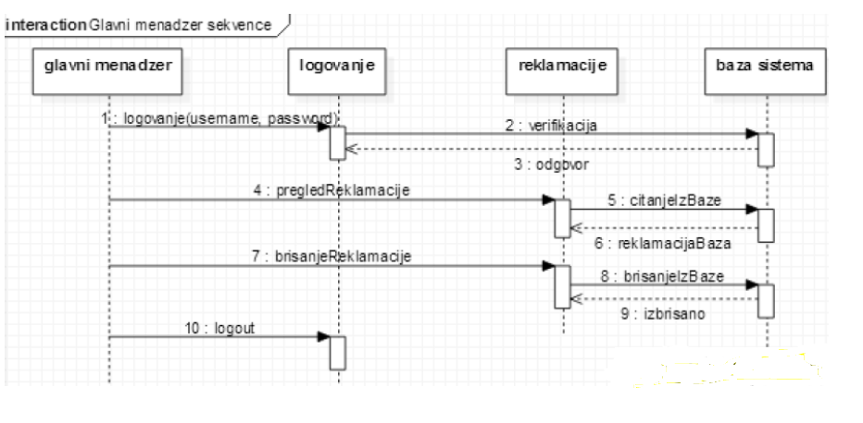

Slika 10. Dijagram sekvence glavnog menadzera

**4.5 Dijagram sekvenci šefa poslovnice**

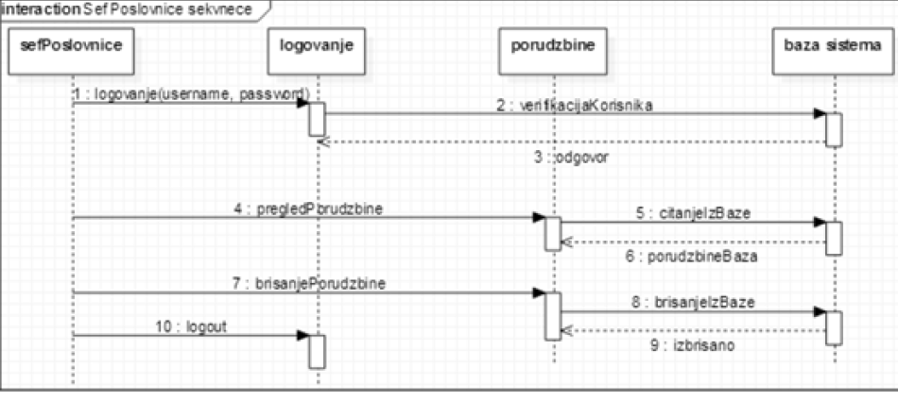

Slika 11. Dijagram sekvence šefa poslovnice

**5.Prikaz aplikacije**

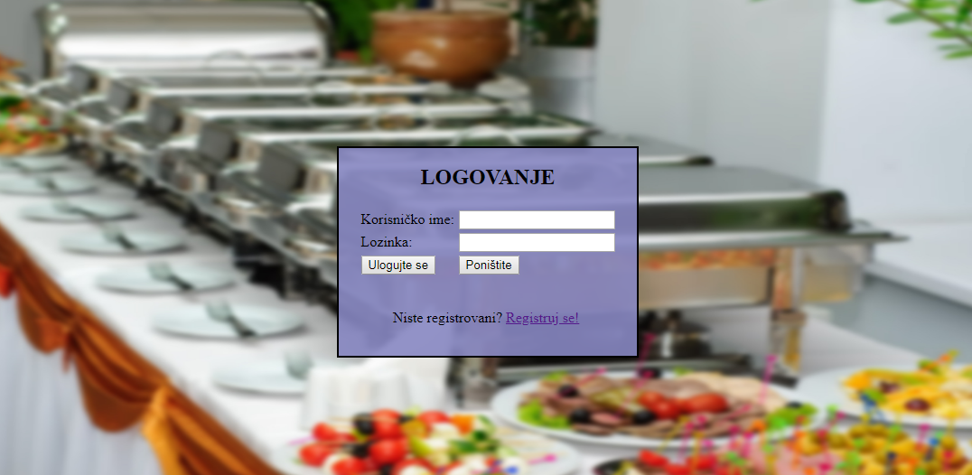

Slika 12. Prikaz logovanja na sistem

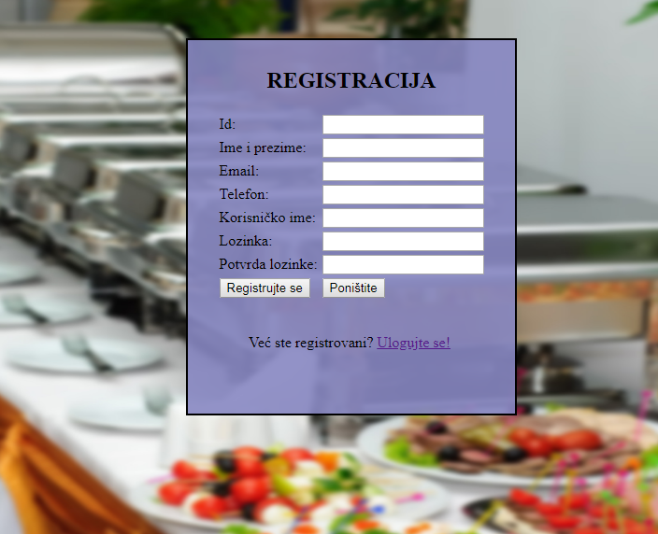

Slika 13.Prikaz registrovanja na sistem

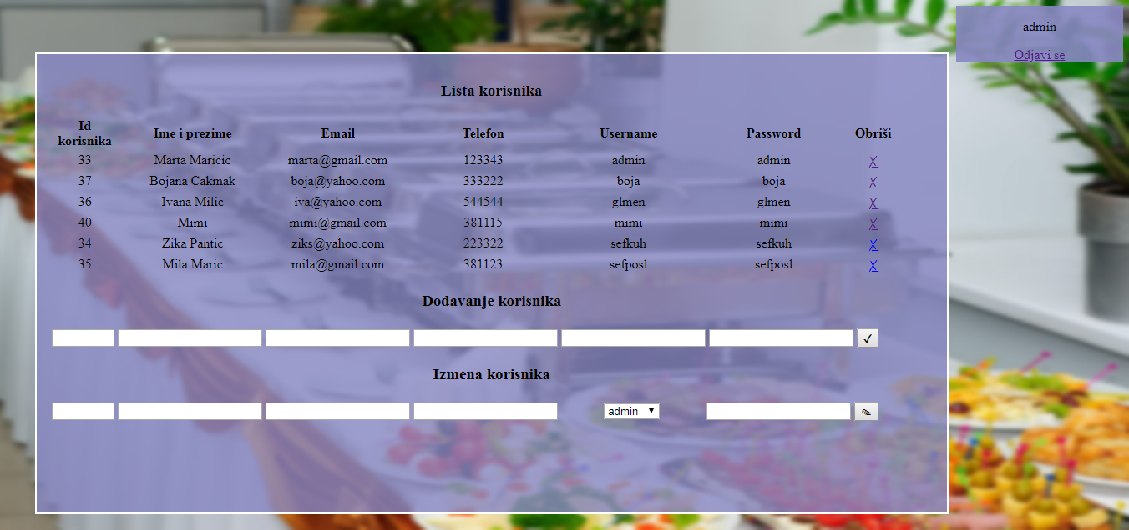

Slika 14.Prikaz forme za izmenu korisnika administratora

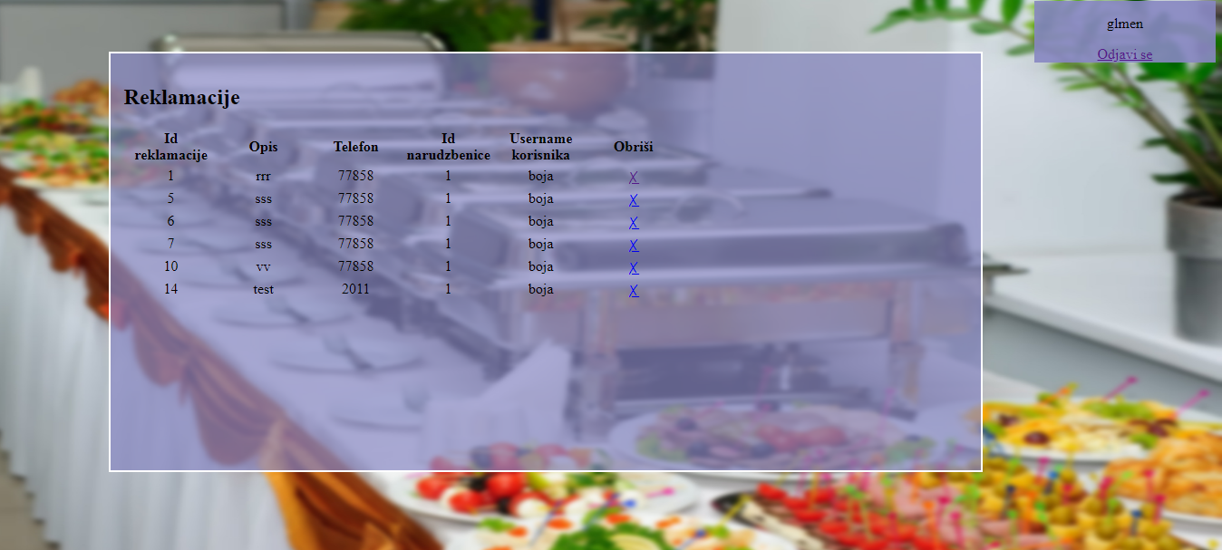

Slika 15.Prikaz forme za izmenu reklamacija glavnog menadzera

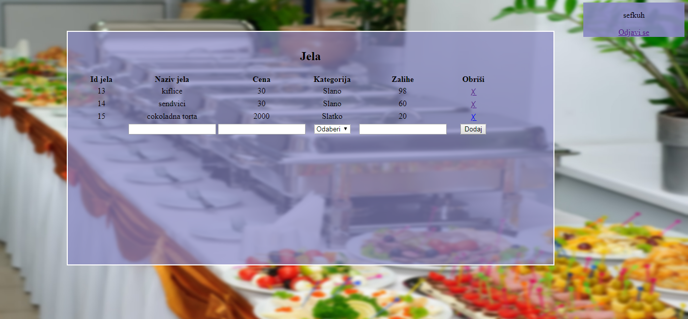

Slika 16.Prikaz forme za izmenu jela šefa kuhinje

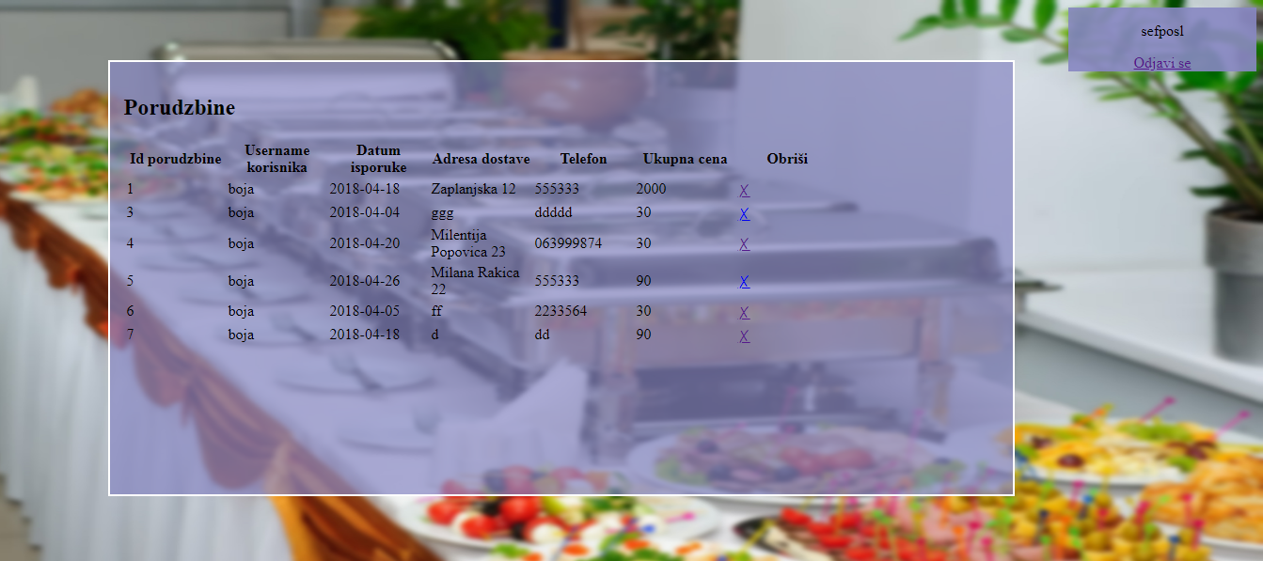

Slika 17.Prikaz forme za izmenu porudzbina šefa poslovnice

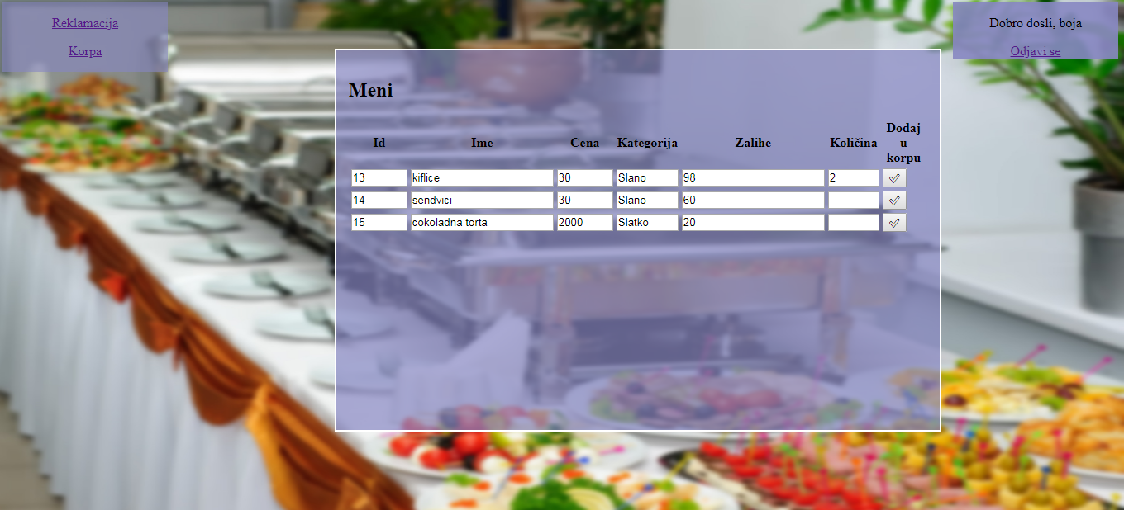

Slika 18.Prikaz menija

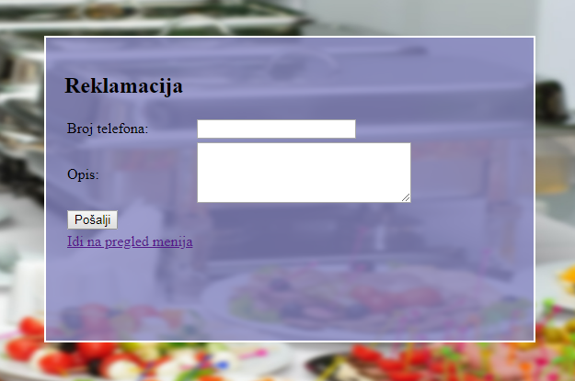

Slika 19.Prikaz forme za unos reklamacije

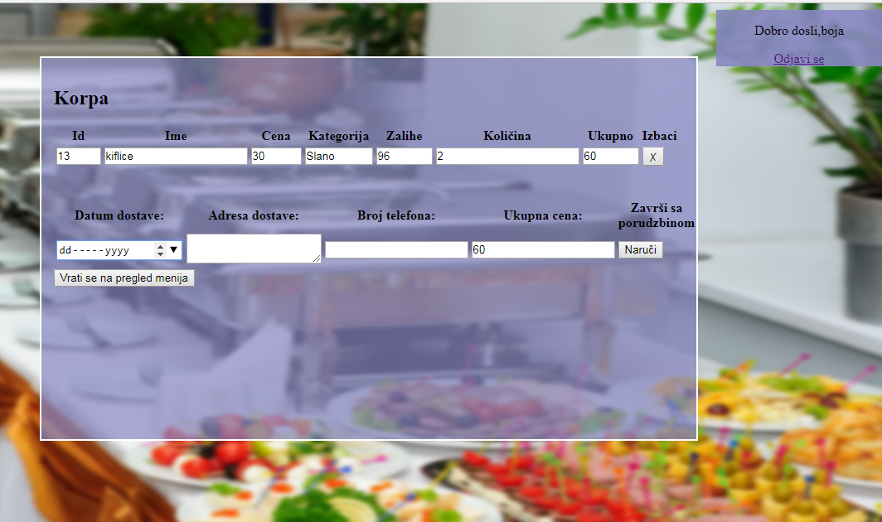

Slika 20.Prikaz forme za porudzbinu

**6.Prikaz baze podataka**

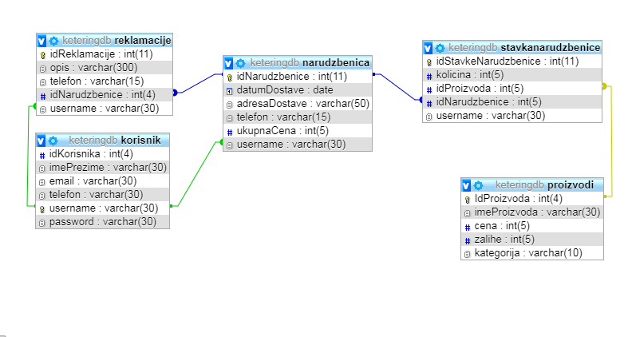

Slika 21. Prikaz baze podataka

**7.Zaključak**

Aplikacija bi se mogla nadograditi u vidu dizajna, dodatkom početne stranice, slika proizvoda, mape ketering službe, online plaćanjem karticom i ostalim karakteristikama web sajta.

**7.Literatura**

* Dragan Simić., Osnove programskog jezika java, skripta, ITS, Beograd, verzija 1, 2015.
* “https://www.w3schools.com”
* Selver Pepić,Internet programiranje u Java programskom jeziku, skripta, ITS, Beograd, verzija 1, 2015.
* Materijali sa predavanja, ITS
* “https://www.tutorialspoint.com/design_pattern/mvc_pattern.htm”